02031《政治学原理》导学方案
各位学员大家好，我是你们的《政治学原理》课程辅导老师。本课程是国家开放大学开放教育行政管理专科专业的一门基础核心课。
一、课程考核办法：
本课程的考核采取形成性考核和期末终结性考试相结合的方式，两者的比例分别为30%和70%。形成性考核 30% + 终结性考试 70% = 课程总成绩 100%。其中形成性考核以100分计，占30%，由国家开放大学统一布置，共安排五次，包括：1次小组讨论（20分）、1次案例分析（20分）、1次读书笔记（20分）、1次测验题（15分）以及网上学习行为记录（25分）。五次成绩平均分的30%计入课程总成绩。终结性考试采取闭卷方式，未完成形成性考核者，不得参加课程终结性考试。终结性考试试卷亦按百分制评阅，其成绩的70%记入总成绩。课程综合成绩达到60分及以上（及格），可获得本课程相应学分。
为帮助大家尽快熟悉课程资源和学习任务，特制作本导学方案，希望能帮到大家！Let’s go!
- 登录学习方法：
1、登陆国家开放大学学习网，http://www.ouchn.cn/
点击“学生登录”
2、用户名为学号，密码是8位出生年月日。
3、找到《政治学原理》课程，点击“进入学习”
4、进入学习界面，可依次查看各类学习内容，每学习完一项，右边圆圈内会显示标记，打蓝色对勾。
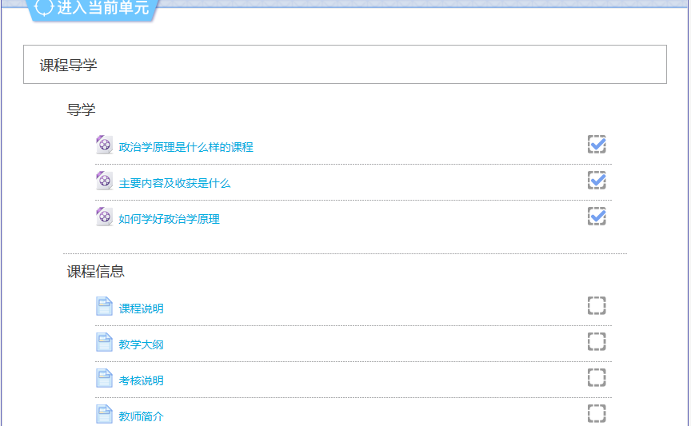
5、依次学习完相应章节的内容后，重点要完成“形考任务”和“答疑论坛”两部分内容。
三、“形考任务”的完成步骤：
1、本课程共有4次形考任务：
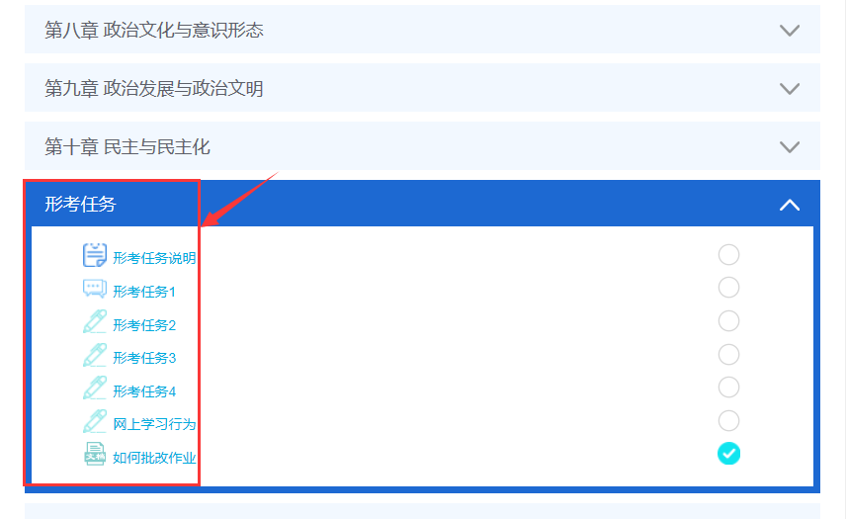
2、点击形考任务一，根据要求，准备好上传内容，点击“开启一个新话题”
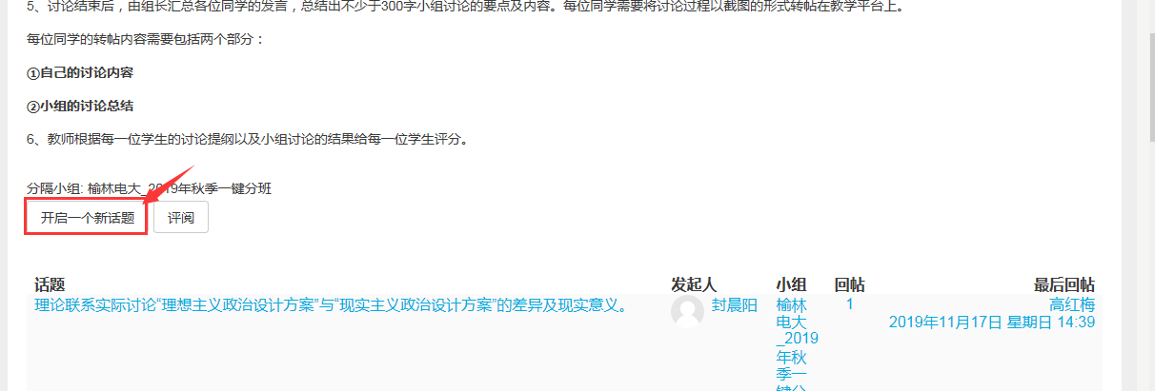
3、分别输入主题，正文，或者以附件形式上传，点击“发到讨论区上”
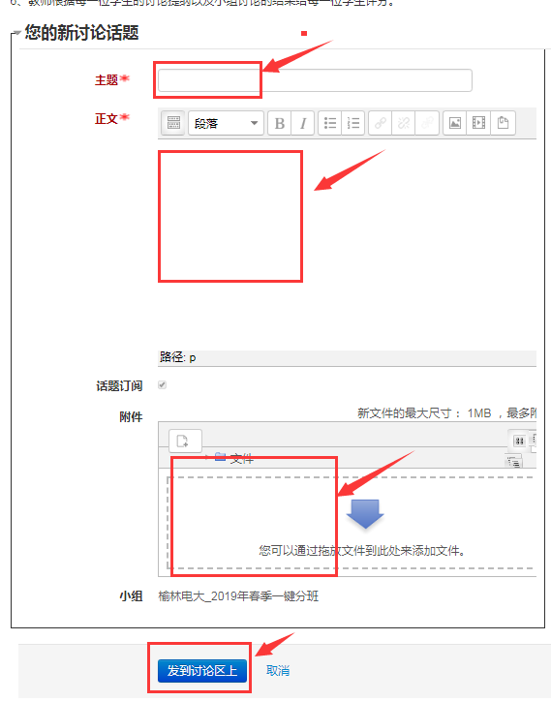
4、形考任务二和三分别是案例分析和读书笔记，请按照要求整理在Word文档，按以下方法操作上传。拉至页面底部点击“添加提交”
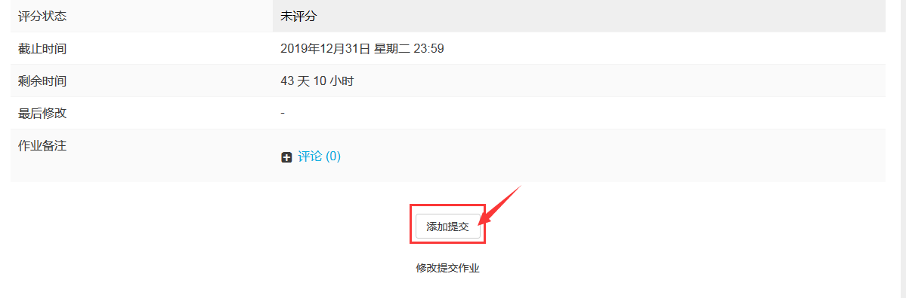
5、有两种提交方式，第一，使用在线文本提交，可直接输入文字。第二，使用文件提交方式，可将事先准备好的文本拖至框内，最后点击下方“保存更改”即可。
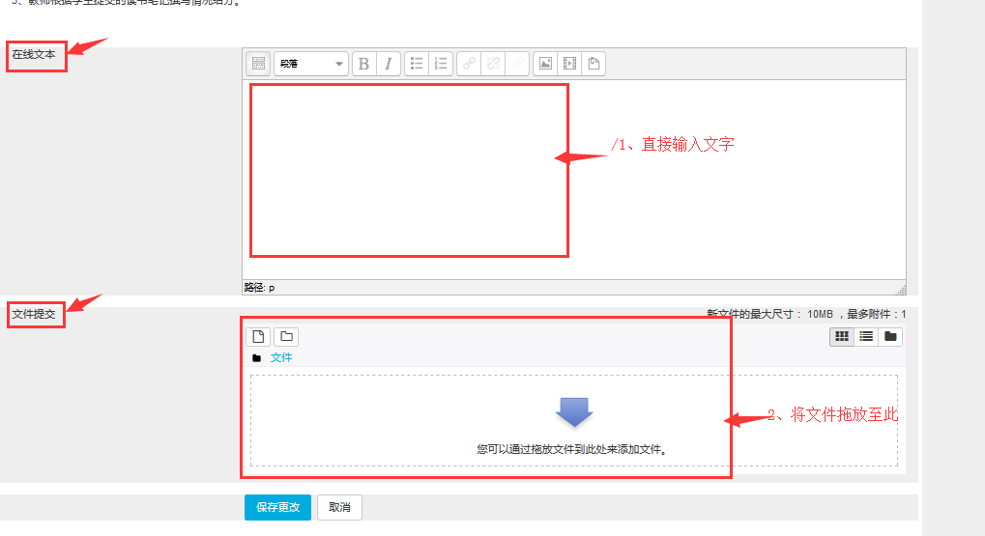
6、第四次形成性考核是测验题，进入后点击“现在参加测验”，本测验共有20个填空题，30个不定项选择题。点击形考任务四---现在参加测试。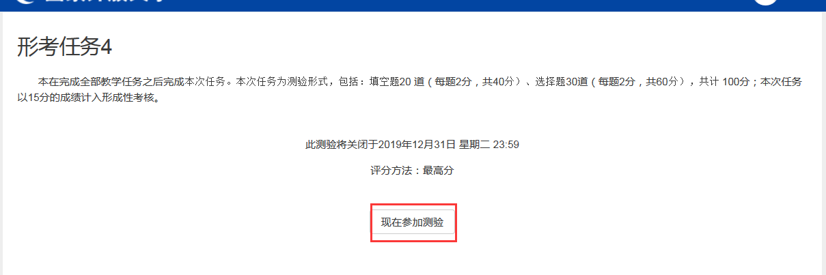
7、答题完成后点击“结束答题”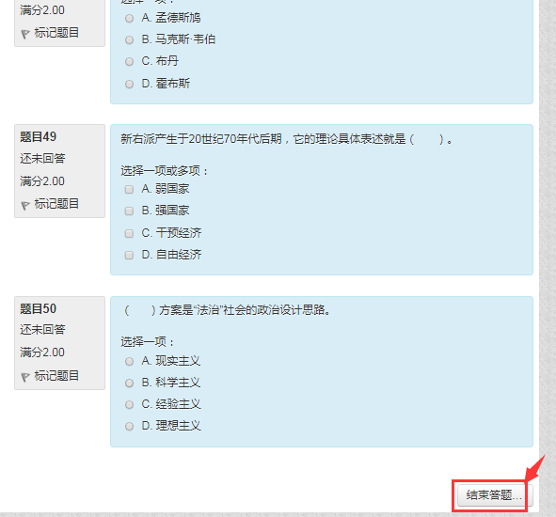
8、此时会有自己的答题情况 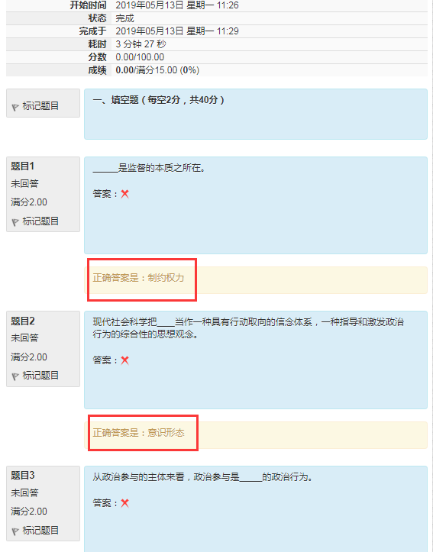
温馨提示：本测验是随机抽取的，当提交后再次打开此测验，题目就不一样了。因此建议大家打开题目后首先复制粘贴到Word文档，不要提交直接退出，然后查找答案，待答案找到后再次继续原测验答题，完成后再进行提交。
大家也可以登录分校官网，http://www.ylrtvu.net.cn，点击“导学助学”，通过课程ID号或课程名称查找“导学方案”和课程“参考答案”获取帮助。
四、论坛发帖流程
1、进入课程，下拉至“答疑论坛”
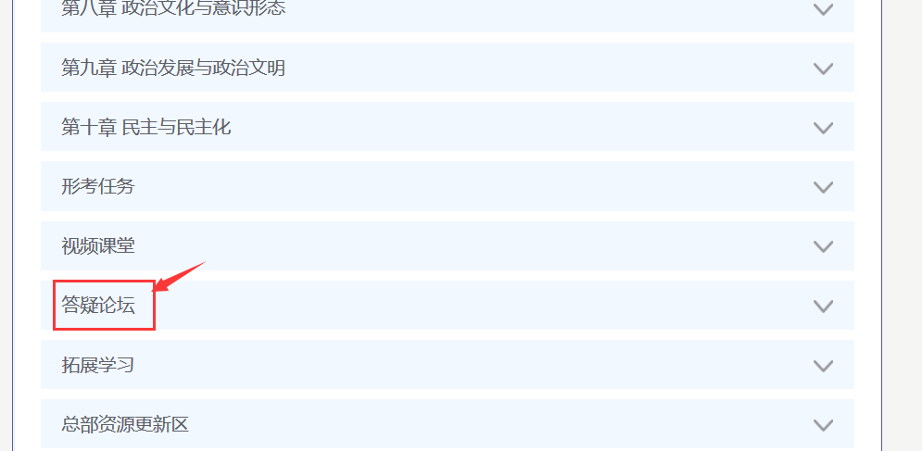
2、发帖点击“开启一个新话题”， 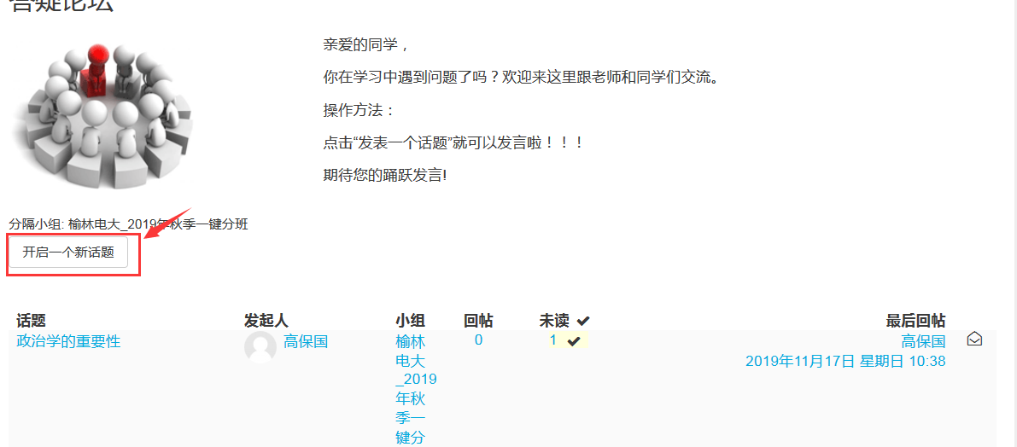
3、录入主题，正文，点击下端“发到讨论区上”即可
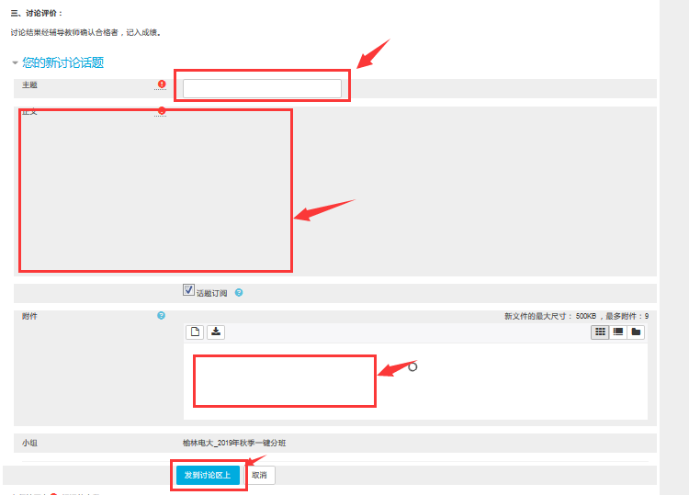
欢迎大家积极参与课程讨论学习！
五、课程导学教师：
祝老师 电话18991099805，微信同号，
QQ：648758954，同学们学习过程中疑问可随时联系。
预祝大家顺利完成学业。

